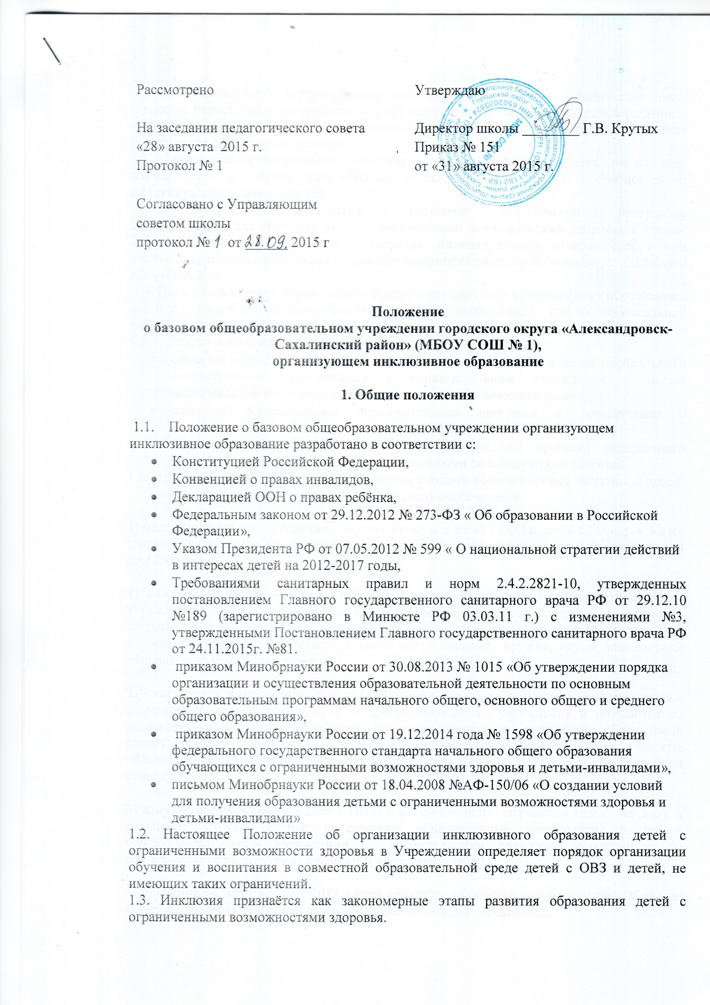
Обучающийся с ограниченными возможностями здоровья – физическое лицо, имеющее недостатки в физическом и (или) психологическом развитии, подтвержденные психолого-медико-педагогической комиссией и препятствующие получению образования без создания специальных условий.
Инклюзивное образование – обеспечение равного доступа к образованию для всех обучающихся с учетом разнообразия особых образовательных потребностей и индивидуальных возможностей.
Адаптированная образовательная программа – образовательная программа, адаптированная для обучения лиц с ограниченными возможностями здоровья с учетом особенностей их психофизического развития, индивидуальных возможностей и при необходимости обеспечивающая коррекцию нарушений развития и социальную адаптацию указанных лиц.
1.4. Цель инклюзивного образования – обеспечение доступа к качественному образованию детей с ограниченными возможностями здоровья, необходимого для их максимальной адаптации и полноценной интеграции в обществе.
1.5. Задачи инклюзивного образования:
- создание эффективной системы психолого-педагогического и медико-социального сопровождения обучающихся в образовательном учреждении с целью максимальной коррекции недостатков их психофизического развития;
- освоение обучающимися образовательных программ в соответствии с государственным образовательным стандартом;
- формирование у всех участников образовательного процесса толерантного отношения к проблемам детей с ограниченными возможностями здоровья.
  - Инклюзивное образование детей с ограниченными возможностями здоровья и детей-инвалидов может реализовываться через следующие модели:

1) полная инклюзия - открытия классов (групп) для детей с ОВЗ и детей-инвалидов. Класс (группа) открывается при количестве детей с ОВЗ и детей-инвалидов одного возраста от 4 до 12 человек.
1) полная инклюзия – дети с ОВЗ и дети-инвалиды посещают общеобразовательные учреждения наряду со здоровыми сверстниками и обучаются в классе совместно со сверстниками по индивидуальным учебным планам, которые могут совпадать с учебным планом соответствующего класса, а также могут посещать кружки, клубы, внеклассные общешкольные мероприятия и др.;
2) частичная инклюзия – дети с ОВЗ и дети-инвалиды совмещают индивидуальное обучение на дому с посещением общеобразовательного учреждения и обучаются по индивидуальным учебным планам по согласованию с родителями (законными представителями). Также дети-инвалиды могут посещать кружки, клубы, внеклассные общешкольные мероприятия и др., если это не противоречит рекомендациям врачебной комиссии;
3) внеурочная инклюзия - дети с ОВЗ и дети-инвалиды обучаются только на дому и посещают кружки, клубы, внеклассные общешкольные мероприятия и др. в общеобразовательном учреждении по рекомендациям врачебной комиссии и по согласованию с родителями (законными представителями).
4) обучение на дому - дети с ОВЗ и дети-инвалиды обучаются только на дому. Обучение может осуществляться с использованием дистанционных технологий.
1.6.Общеобразовательное учреждение создаёт адаптивную среду, позволяющую обеспечить полноценную интеграцию и личностную самореализацию с ограниченными возможностями здоровья в образовательном учреждении; специальные условия для обучения (воспитания) лиц с ОВЗ и детей-инвалидов в соответствии медицинским заключением и заключением психолого - медико-педагогической комиссии.
1.7. Базовое общеобразовательное учреждение реализует образовательные программы начального общего, основного общего, среднего общего образования.
1.9. Выбор формы образовательной интеграции в процессе организации инклюзивного образования детей с ОВЗ и детей-инвалидов зависит от степени выражения недостатков физического и (или) психического развития, сложности структуры нарушения, уровня готовности ребёнка к интеграции в среду нормально развивающихся сверстников.
2. Организация деятельности
2.1.Обучающиеся с ОВЗ и дети-инвалиды переходят на инклюзивное образование при наличии справки учреждения медико-социальной экспертизы (далее МСЭ) об установлении инвалидности на любой ступени общего образования (начального общего, основного общего и среднего общего), заключения ПМПК и по заявлению родителей (законных представителей).
При переходе на модели «частичная инклюзия» или «внеурочная инклюзия» необходимо заключение врачебной комиссии и согласие родителей (законных представителей).
2.2.Организация обучения обучающихся с ОВЗ и детей-инвалидов осуществляется в соответствии с санитарными нормами и правилами.
2.3. Индивидуальный учебный план обучающихся с ОВЗ по модели «частичная инклюзия» формируется из предметов индивидуального учебного плана на дому и предметов учебного плана учреждения, которые не входят в индивидуальный учебный план на дому.
При изменении состояния здоровья обучающихся возможны изменения индивидуального учебного плана в соответствии с рекомендациями ПМПК и по согласованию с родителями (законными представителями).
2.4. Расписание учебных занятий для обучающихся с ОВЗ и детей-инвалидов по модели «частичная инклюзия» составляется таким образом, чтобы образовательные программы по конкретному предмету полностью изучались либо на дому, либо в учреждении. Расписание занятий согласовывается с родителями ребенка и утверждается руководителем образовательного учреждения.
2.5. Фамилии обучающихся с ОВЗ и детей-инвалидов по моделям «частичная инклюзия» и «внеурочная инклюзия» и данные об успеваемости, государственной итоговой аттестации, перевод из класса в класс, выпуск из школы вносятся в классный журнал соответствующего класса.
На каждого обучающегося заводится индивидуальный журнал, где учителя записывают даты занятий, содержание пройденного материала, количество часов и выставляют текущие отметки как за предметы индивидуального обучения на дому, так и за предметы, изучаемые в классе.
2.6. Специальная помощь обучающимся, поступившим на инклюзивное обучение оказывается психолого-педагогической службой школы (учителя-предметники, педагог-психолог, учитель-логопед, учитель-дефектолог (олигофренопедагог)).
2.7.Рекомендуемое количество детей с ОВЗ и детей-инвалидов, обучающихся по специальным (коррекционным) программам, в классе с детьми, обучающимися по программе общего образования не должно превышать 3 человека.
2.8.Обучение детей с ОВЗ и детей-инвалидов, и коррекционная работа с ними, в том числе с интегрированными в общеобразовательный класс базового общеобразовательного учреждения, должны осуществляться с учётом психофизиологических особенностей и возможностей таких обучающихся в соответствии с федеральными государственными стандартами для детей с ОВЗ.
2.9.Педагогический коллектив самостоятелен в выборе общеобразовательных программ.
2.10. Обучающиеся с ОВЗ могут обучаться по индивидуальному учебному плану.
2.11. Индивидуальный учебный план разрабатывается на основе рекомендаций ПМПК и индивидуальной программы реабилитации ребенка – инвалида, с обязательным учетом мнения родителей (законных представителей) ребенка и утверждается директором школы.
2.12. Форма индивидуального учебного плана является приложением к данному Положению (Приложение 1).
2.13.Расписание занятий в коррекционных и интегрированных классах составляется с учётом необходимости проведения дополнительных коррекционно-развивающих и предметных занятий, предусмотренных учебными планами, а также повышенной утомляемости обучающихся с ОВЗ.
2.14. Контроль за своевременным проведением занятий, за выполнением учебных программ осуществляет администрация общеобразовательного учреждения.
2.15. Ответственность за жизнь и здоровье детей-инвалидов в пути следования к общеобразовательному учреждению и обратно несут родители (законные представители).
2.16. Ответственность за жизнь и здоровье детей-инвалидов в общеобразовательном учреждении несет учреждение.
2.17. Медицинский работник образовательного учреждения систематически, не реже 1 раза в месяц, посещает занятия физической культурой для оценки влияния нагрузки на функциональное состояние организма обучающихся с ОВЗ. Оценивается характер физиологической кривой и внешние признаки утомления в течение занятия, гигиенические условия его проведения, а также одежду и обувь занимающихся. Особое внимание уделяется профилактике травматизма.

3. Организация аттестации обучающихся с ограниченными возможностями здоровья

3.1. Освоение образовательной программы, в том числе отдельной части или всего объема учебного предмета, курса, дисциплины (модуля) образовательной программы, сопровождается текущим контролем успеваемости и промежуточной аттестацией учащихся.
3.2. Освоение обучающимися основных образовательных программ основного общего и среднего общего образования завершается государственной итоговой аттестацией, которая является обязательной.
3.3. Государственная итоговая аттестация детей с ОВЗ проводится в обстановке, исключающей влияние негативных факторов на состояние их здоровья, и в условиях, отвечающих психофизическим особенностям и состоянию здоровья выпускников в соответствии с федеральным законодательством.
3.4. Дети с ОВЗ, получившие образование в форме инклюзивного образования и успешно прошедшие государственную итоговую аттестацию по образовательным программам основного общего и среднего общего образования, получают аттестат об основном общем (свидетельство об обучении) или среднем общем образовании, подтверждающий получение общего образования соответствующего уровня.

4.Дистанционное обучение
4.1. Обучающиеся с ОВЗ могут обучаться по индивидуальному учебному плану с использованием дистанционных технологий (далее ДО) на основании соответствующего Положения.
4.2. Для обеспечения процесса дистанционного обучения используются следующие средства: специализированные учебники с мультимедийными сопровождениями, электронные учебно-методические комплексы, включающие электронные учебники, учебные пособия, тренинговые компьютерные программы, компьютерные лабораторные практикумы,
контрольно-тестирующие комплекты, учебные видеофильмы, аудиозаписи и иные материалы, предназначенные для передачи по телекоммуникационным каналам связи.
4.3. При использовании ДО образовательное учреждение обеспечивает каждому доступ к средствам дистанционного обучения и основному информационному ресурсу в объёме часов учебного плана, необходимых для освоения соответствующей образовательной программы или её части.
4.4. Образовательное учреждение самостоятельно устанавливает порядок и формы доступа к используемым информационным ресурсам при реализации образовательных программ с использованием ДО.
4.5. Образовательное учреждение при использовании ДО организует учебно-методическую помощь обучающимся, в том числе в форме консультаций с использованием информационных и телекоммуникационных технологий. После зачисления на обучение с использованием технологий ДО обучаемым передаются необходимые учебные и методические материалы, ориентированные преимущественно на самостоятельное изучение, либо предоставляется сетевой доступ к ним.
4.6. Способы передачи учебных и методических материалов:
- передача по компьютерной сети электронных материалов;
- предоставление доступа к учебным и методическим ресурсам по
средством сети Интернет.
4.7. Все учебные и методические материалы передаются в личное пользование обучаемого без права их тиражирования или передачи третьим лицам и организациям.
5. Организация индивидуального обучения на дому
5.1. Организация обучения на дому осуществляется на основании соответствующего Положения.
5.2. Основанием для организации индивидуального обучения на дому являются письменное заявление родителей (законных представителей) на имя директора учреждения, а также медицинская справка (заключение) врачебной комиссии.
5.3. При назначении учителей, которые будут заниматься с детьми, преимущество отдается педагогам, работающим в данном классе или школе. Если по объективным причинам организовать обучение на дому силами своего педагогического коллектива невозможно, то администрация учреждения имеет право привлечь педагогических работников, не работающих в данном образовательном учреждении.
5.4 Индивидуальное обучение детей на дому осуществляется бесплатно
5.5 В случае болезни учителя администрация учреждения с учетом кадровых возможностей обязана произвести замещение занятий с учеником, находящимся на индивидуальном обучении на дому, другим учителем.
5.6 В случае болезни ученика учитель, труд которого оплачивается по тарификации, обязан отработать пропущенные часы. Сроки отработки согласовываются с родителями (законными представителями).
6. Психолого-педагогическое сопровождение ребенка с ограниченными возможностями здоровья, обучающегося в форме инклюзивного образования.

6.1. Диагностико-коррекционное психолого-медико-педагогическое сопровождение обучающихся с ОВЗ в Школе осуществляется ПМП(к)
6.2. Специалисты ПМП(к):
- осуществляют психолого-медико-педагогическое обследование детей с ОВЗ;
- определяют возможности инклюзии конкретного ребенка, условий и форм инклюзии;
- проводят предварительную работу с обучающимися, родителями (законными представителями), педагогическими работниками образовательной организации направленную на подготовку к организации инклюзивного образования в данной организации.
- разрабатывают совместно с педагогами индивидуальные образовательные маршруты;
- отслеживают эффективность обучения детей с ОВЗ по программе, рекомендованной ПМПК.
- организуют систематическое сопровождение образовательного процесса в условиях инклюзии;
- осуществляют анализ выполненных рекомендаций всеми участниками процесса инклюзии;
- согласуют со специалистами ПМПК оценку результатов обучения.
6.3. Комплексное сопровождение детей с ОВЗ в Школе осуществляют педагог-психолог, учитель, ассистент (тьютор).
6.4. Результаты адаптации, продвижения в развитии и личностном росте обучающихся, формирования навыков образовательной деятельности, освоение образовательных программ, показатели функционального состояния их здоровья фиксируются в документации ПМП(к).
7. Материально-техническое, учебно-методическое обеспечение
7.1. Оснащение базового общеобразовательного учреждения подразумевает наличие пандусов, системы оповещения (для слепых и глухих детей), расширение дверных проёмов, оборудование туалетных комнат (для инвалидов-колясочников), наличие помещений для проведения коррекционных и реабилитационных мероприятий;
7.2. В штатное расписание базового общеобразовательного учреждения вводятся дополнительные ставки педагогических работников (учитель-логопед, учитель –дефектолог, тьютор)
7.3. Все педагогические работники базового образовательного учреждения должны иметь соответствующую подготовку в области инклюзивного образования, коррекционной педагогики.
7.4. В базовом общеобразовательном учреждении должны быть разработаны адаптированные общеобразовательные программы, в том числе по физической культуре, программы дополнительного образования, коррекционно-развивающие программы, программы сопровождения детей

Приложение 1.

Форма индивидуального учебного плана
_____________________________
______(Ф.И.О. обучающегося)_________
наименование общеобразовательного учреждения

№ п/п | Учебные предметы | Изучение предметов |  |  | Количество часов
 |  | на дому | частично инклюзивно | с использованием дистанционных технологий
ИТОГО:

